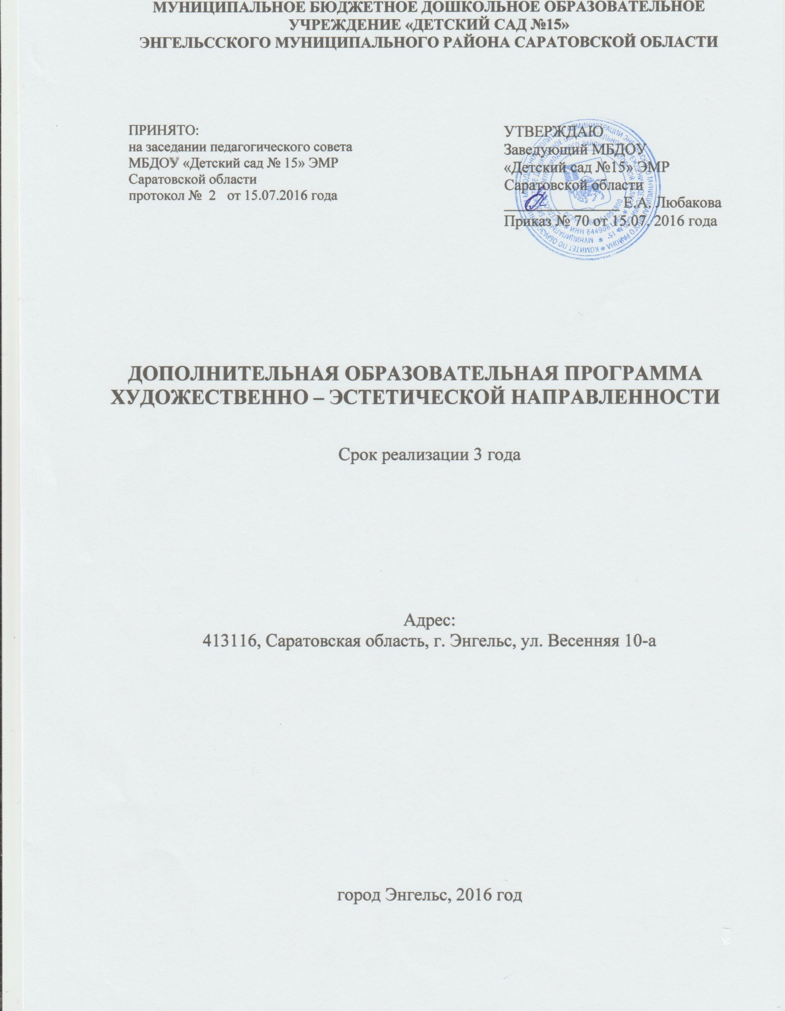

СОДЕРЖАНИЕ
ВВЕДЕНИЕ ............................................................................................................ 2
1.1. Пояснительная записка…………………………………………………….. 3
1.2. Цели и задачи программы................................................................................4
1.3. Принципы формирования программы...........................................................5
1.4. Планируемые результаты и развивающее оценивание качества
образовательной деятельности по программе………………………………...6
2.1. Общие положения............................................................................................6
2.2. Условия реализации ……………………………………………………….. 8
3.1. Психолого-педагогические условия, обеспечивающие развитие
ребенка……………………………………………………………………….......9
3.2. Материально-техническое обеспечение программы…………….…..….10
3.3. Перечень нормативных и нормативно-методических документов……11

Ни один воспитатель, какой бы неусыпной ни была
его деятельность, не может руководить всей душевной
деятельностью даже немногих воспитанников, поэтому
он должен окружить их такой атмосферой, в которой
они легко могли сами найти себе деятельность.
К. Д. Ушинский

В концепции модернизации российской системы образования определена важность и значение системы дополнительного образования . Она способствует развитию склонностей, способностей, интересов социального и профессионального самоопределения детей и молодежи. Развитие дополнительного образования рассматривается как одно из приоритетных направлений образовательной политики.
Дополнительное образование детей – целенаправленный процесс воспитания, развития личности и обучения посредством реализации дополнительных образовательных программ, оказания дополнительных образовательных услуг и информационно-образовательной деятельности за пределами основных образовательных программ в интересах человека, государства. Образовательный процесс построен на принципах развивающего обучения и обеспечивает информационную, обучающую, воспитывающую, развивающую, социализирующую функции. Система дополнительного образования МБДОУ «Детский сад №15» направлена, прежде всего, на развитие творческих способностей воспитанников.
Дополнительная образовательная программа художественно-эстетической направленности МБДОУ «Детский сад №15» определяет порядок организации и осуществления образовательной деятельности по дополнительным общеобразовательным программам. В выстраивании образовательной деятельности по дополнительным общеобразовательным программам МБДОУ «Детский сад №15» руководствуется нормативно-правовыми документами:
- Федеральный закон от 29.12.2012 года № 273-ФЗ «Об образовании в
Российской Федерации»;
- приказ Министерства образования и науки РФ от 29.082013 года № 1008 «Об утверждении порядка организации и осуществления образовательной деятельности по дополнительным общеобразовательным программам».

1.1. Пояснительная записка
Творческая деятельность и развитие творческих способностей человека – это составная часть социально – экономических и духовных направлений современного общественного устройства. Жизнь человека стала оцениваться мерой успеха, признания и достижения конкретных целей, всестороннее развитие ребенка играет немаловажную роль в развитии творческой и гармонично-успешной личности.

Основная направленность программы – психологическое раскрепощение
ребенка через различные виды художественно – эстетической деятельности.

Актуальность программы обусловлена тем, что происходит сближение содержания программы с требованиями жизни. В настоящее время возникает
необходимость в новых подходах к преподаванию эстетических искусств, способных решать современные задачи творческого восприятия и развития
личности в целом. Умение воспринимать, любить, ценить прекрасное как в жизни, так и в произведениях искусства, а так же формировать стремления самому вносить элементы прекрасного во все стороны жизни и посильно творчески проявлять себя в искусстве. Программа направлена на то, чтобы через искусство приобщить детей к творчеству.

Новизна предлагаемой программы состоит в том, что предлагаемый материал можно использовать творчески, адаптируя к условиям работы. Программа ориентирована не только на развитие детей, но и на совершенствование профессионализма самого педагога. Дополнительная образовательная программа составлена в контексте федерального образовательного стандарта дошкольного образования, отражает новые идеи, подходы и рекомендации к образованию детей и не дублирует образовательные программы дошкольного учреждения.
Работа по данной программе формирует у дошкольников навыки, превышающие базовую образовательную программу, нравственно-волевые качества личности: настойчивость в достижении результата, выдержку, умение контролировать свои действия, согласовывать их действиями партнеров. Программа обеспечивает улучшение речевых, коммуникативных, организаторских, оформительских, двигательных и т.д. умений и навыков.

Практическая значимость программы
Нетрадиционный подход к всестороннему развитию детей дает толчок развитию детского интеллекта, подталкивает творческую активность ребенка, учит нестандартно мыслить. Возникают новые идеи, связанные с комбинациями разных материалов, ребенок начинает экспериментировать, творить. Это огромная возможность для детей думать, пробовать, искать, экспериментировать, а самое главное, само выражаться.
Путь в творчество имеет для них множество дорог, известных и пока неизвестных. Творчество для детей это отражение душевной работы. Чувства, разум, глаза и руки – инструменты души. Творческий процесс – это настоящее чудо. «В творчестве нет правильного пути, нет неправильного пути, есть только свой собственный путь».

Педагогическая целесообразность
Отличительной особенностью программы является то, что она имеет инновационный характер. В системе работы используются нетрадиционные методы и способы развития детского художественного творчества.

1.2. Цели и задачи программы

ЦЕЛЬ программы: Всестороннее развитие ребенка, формирование разнообразных умений, способностей, качеств личности.

ЗАДАЧИ:

Образовательные:
- Формирование художественно – эстетического сознания и мировосприятия.
- Расширение знаний детей об окружающей действительности.

Воспитательные:
- Развитие внутреннего мира растущего человека, его духовно-нравственного облика.
- Формирование основ художественно – эстетического вкуса и эмоционально – оценочного отношения к произведениям искусства, различным жизненным, природным явлениям и способности мотивировать свою оценку, давать её обоснование с позиции эстетики.
- Организовать творческое взаимодействие детей и взрослых.
- Создание атмосферы радости детского творчества в сотрудничестве.

Развивающие:
- Развитие основ художественно – эстетических потребностей детей.
- Освоение моделей культурных операций или действий по отношению к художественно – эстетическим, социальным и природным объектам, передача знаний, ценностных ориентаций традиционного и актуального характера.
- Активизация творческого отношения к миру, к себе лично, к деятельности у формирующейся личности.
- Накопление творческого опыта в любой сфере деятельности.

1.3. Принципы формирования программы

Работа по программе дополнительного образования строится на следующих принципах.
Принцип новизны - позволяющий преодолевать стереотипы и однообразие.
Принцип психологического комфорта – создание условий, в которых дети чувствую себя «как дома», снятие стрессообразующих факторов, ориентация детей на успех и, главное, ощущение радости, получение удовольствия от самой деятельности.
Принцип творчества (креативности) – максимальная ориентация на творческое начало, приобретение детьми собственного опыта творческой деятельности.
Принцип целостного представления о мире – формирование нет просто штучной картины мира, но и личностного отношения ребенка к полученным знаниям, а также умения применять их в своей практической деятельности.
Принцип вариативности – развитие у детей вариативного мышления, т.е. понимания возможности различных вариантов решения задачи, умение искать выход из трудного положения, понимать, что безвыходных ситуаций практически не бывает. Кроме это, этот принцип дает свободу творчества самому педагогу, помогает ему находить различные варианты реализации требуемого содержания в работе с детьми.
Принцип индивидуальных особенностей детей и обеспечение им продвижения вперед своим темпом (минимакса) - так, один ребенок ограничится минимумом, а другой возьмет все и пойдет дальше. Все остальные разместятся в промежутке между этими двумя уровнями в соответствии со своими способностями, возможностями и познавательными мотивами, т.е. дети самостоятельно выберут свой уровень по своему возможному максимуму.
Принцип систематичности – непрерывность и регулярность занятий.
Систематические занятия способствуют не только достижению эффективности обучения, но и дисциплинируют детей, приучают их к методичной регулярной работе и доведению до конца начатого дела.

1.4. Планируемые результаты и развивающее оценивание качества
образовательной деятельности по программе

Диагностика по программе осуществляется по двум направлениям.
Первое направление предполагает выявление уровня освоения ребенком всех видов предлагаемой ему деятельности: театрализованной, изобразительной и конструктивной, музыкально – творческой и т.д.
Второе направление диагностики основывается на выявлении художественно – эстетического развития в соответствии с компонентами: духовно-нравственных ценностей, эмоционально-чувственной сферы, творческих способностей.
Выявляется также готовность взрослых к работе по развитию креативности дошкольников и уровень развития их творческого потенциала.
Итоговая диагностика проводится в мае.

Проектирование образа выпускника.
В основе дополнительного образования лежит личностная мотивация ( «я хочу», «мне это интересно», «мне это надо», «моему ребенку это полезно»). Это, в свою очередь, способствует формированию индивидуальной свободы личности. Занятия по программе дополнительного образования художественно – эстетической направленности формируют у детей готовность и привычку к творческой деятельности, желание включаться в самые разные начинания, требующие поиска, выдумки, принятия нестандартных решений. Вхождение ребенка в систему дополнительного образования формирует у него вполне реальные навыки содержательного проведения свободного времени. В плане удовлетворения разнообразных потребностей детей: социальных - в общении, привязанности, принадлежности к группе; потребностей престижа - в признании, успехе, компетентности; потребностей самовыражения – в самореализации через творчество, дополнительное образование действительно имеет целый ряд возможностей.

2.1. Общие положения
Образовательный процесс программы по художественно - эстетической
направленности развития ребенка организован на базе МБДОУ «Детский сад № 15»:
1. Театральная студия «Кукляндия».
2. «Разноцветная палитра» кружок нетрадиционного рисования.
3. Кружок модульного оригами «Волшебный квадрат»

Наименование кружка | Количество детей | Ф.И.О. педагога
Театральная студия «Кукляндия» | 15 | Клевакина Галина Николаевна
Кружок нетрадиционного рисования«Разноцветная палитра» | 20 | Матросова Наталья Петровна
«Волшебный квадрат» кружок модульного оригами | 15 | Мелюкова Наталья Николаевна
Всего: | 50

2.2. Условия реализации
Учебный год по программе дополнительного образования в МБДОУ «Детский сад №15» начинается с 1 сентября. Окончание учебного года – 31 мая.
Комплектование групп первого года обучения проводится с 1 по 15 сентября.
Занятия в группах первого года обучения начинаются 16 сентября.

График работы кружков:
Театральная студия «Кукляндия»
Средний дошкольный возраст:
понедельник 12.00-12.20
среда 15.35-15.55
Старший дошкольный возраст:
понедельник 10.00 – 10.25/30/
пятница 15.40-16.05/30/

Кружок нетрадиционного рисования
Младшая группа:
среда 9.50-10.00
пятница 9.50-10.00
Старшая группа:
среда 15.40–16.10
пятница 15.40-16.10

Кружок модульного оригами
вторник 15.40–16.10
четверг 15.40-16.10

Распределение учебных часов
количество занятий в неделю – 2
в месяц - 8 занятия
в год проводится – 72 занятия

Продолжительность занятий
· для детей в возрасте от 4-х до 5 лет – 20 минут;
· для детей в возрасте от 5-ти до 6 лет – 25 минут;
· для детей в возрасте от 6-ти до 7 лет – 30 минут.

Основная форма организации образовательного процесса – занятия.
В работе используются разнообразные формы учебных занятий, что позволяет педагогу сделать образовательный процесс более динамичным и интересным для детей.

Формы занятий:
Занятия (групповые, индивидуальные):
— тематические (изучение или повторение одной учебной темы);
— комплексные или интегрированные (изучение одной учебной темы с
использованием 2-3 видов творческой деятельности);
— игровые (изучение учебного материала в процессе развивающих, деловых,
дидактических игр);
— итоговые.

Виды детской деятельности:
- Игры в кукольный театр.
- Театральные игры.
- Игры драматизации.
- Работа над спектаклем.
- Беседы.
- Различные виды музыкально-игрового творчества.
- Изобразительная деятельность.
- Конструирование из бумаги.
- Игровая деятельность.

3.1. Психолого-педагогические условия, обеспечивающие развитие
ребенка
Программа предполагает создание следующих психолого-педагогических
условий, обеспечивающих развитие ребенка в соответствии с его возрастными и индивидуальными возможностями и интересами.

1. Личностно-порождающее взаимодействие взрослых с детьми,
предполагающее создание таких ситуаций, в которых каждому ребенку
предоставляется возможность выбора деятельности, партнера, средств и пр.;
обеспечивается опора на его личный опыт при освоении новых знаний и
жизненных навыков.
2. Ориентированность педагогической оценки на относительные
показатели детской успешности, то есть сравнение нынешних и предыдущих достижений ребенка, стимулирование самооценки.
3. Формирование игры как важнейшего фактора развития ребенка.
4. Создание развивающей образовательной среды, способствующей художественно-эстетическому развитию ребенка и сохранению его индивидуальности.
5. Сбалансированность репродуктивной (воспроизводящей готовый образец) и продуктивной (производящей субъективно новый продукт) деятельности, то есть деятельности по освоению культурных форм и образцов творческой деятельности; совместных и самостоятельных, подвижных и статичных форм активности.
6. Участие семьи как необходимое условие для полноценного развития ребенка дошкольного возраста.

3.2. Материально-техническое обеспечение программы
Материально – техническое обеспечение образовательной деятельности

Кружок | Помещение | Технические  средства обучения
Театральная студия «Кукляндия» | Музыкальный зал | Музыкальный центр  Телевизор
Кружок нетрадиционного рисования «Разноцветная палитра» | Кабинет педагога-психолога | Музыкальный центр Мультимедийное оборудование
«Волшебный квадрат» кружок модульного оригами | Кабинет развивающих игр | Музыкальный центр

Обеспечение образовательного процесса программным материалом
Порядок организации образовательной деятельности по дополнительным
общеобразовательным программам осуществляется в соответствии с приказом министерства образования и науки РФ от 29.08.2013 г. № 1008. Федеральный закон от 29.12.2012 года № 273-ФЗ «Об образовании в Российской Федерации».
Образовательная деятельность по дополнительным общеобразовательным
программам направлена на:
- формирование и развитие творческих способностей воспитанников;
- удовлетворение индивидуальных потребностей воспитанников в художественно-эстетическом, нравственном и интеллектуальном развитии;
- формирование культуры здорового и безопасного образа жизни;
- обеспечение духовно-нравственного, гражданско-патриотического, трудового воспитания;
-выявление, развитие и поддержка талантливых детей;
- создание и обеспечение необходимых условий для личностного развития,
укрепление здоровья, профессионального самоопределения, социализацию и
адаптацию детей к жизни в обществе, формирование общей культуры.

Методическое обеспечение:

- Алексеевская Н.А. Домашний театр. М.2000.
- Артемова Л.В. Тетрализованные игры дошкольников. М. 1991.
- Гончарова О.В. Театральная палитра. М.2010.
- Бельтюкова Г.В. Магнитный театр// Воспитатель ДОУ. 2008. №12
- Богатеева З.А. Чудесные поделки из бумаги. М. 1992.
- Тарабарина Т.И. Оригами для начинающих. Лучшие модели. 2000.
- Соколова С.В. Оригами для самых маленьких.
- Соколова С.В. Театр оригами. игрушки из бумаги.
- Тарабарина Т.И. Оригами для всей семьи.
- Калинина Т.В. Первые успехи в рисовании. СПб. 2009.
- Корепанова М.В., Харламова Е.В. Диагностика развития и воспитания дошкольников. М. 2005.
- Акуненок Т.С. Использование в ДОУ приемов нетрадиционного рисования // Дошкольное образование. – 2010. - №18
- Давыдова Г.Н. Нетрадиционные техники рисования Часть 1. М. 2003,2013.
- Давыдова Г.Н. Нетрадиционные техники рисования Часть 2. М. 2013.
- Лебедева Е.Н. Использование нетрадиционных техник [Электронный
ресурс]: http://www.pedlib.ru/Books/6/0297/6_0297-32.shtml
- Цквитария Т.А. Нетрадиционные техники рисования. Интегрированные занятия в ДОУ. – М. 2011.

3.3. Перечень нормативных и нормативно-методических документов

1. Конвенция о правах ребенка. Принята резолюцией 44/25 Генеральной
Ассамблеи от 20 ноября 1989 года.─ ООН 1990.
2 . Федеральный закон от 29 декабря 2012 г. № 273-ФЗ (ред. от 31.12.2014, с изм. от 02.05.2015) «Об образовании в Российской Федерации» [Электронный ресурс] // Официальный интернет-портал правовой информации: ─ Режим доступа: pravo.gov.ru..
3. Федеральный закон 24 июля 1998 г. № 124-ФЗ «Об основных гарантиях прав ребенка в Российской Федерации».
4. Распоряжение Правительства Российской Федерации от 4 сентября 2014 г. № 1726-р о Концепции дополнительного образования детей.
5. Постановление Главного государственного санитарного врача Российской
Федерации от 15 мая 2013 г. № 26 «Об утверждении СанПиН 2.4.1.3049-13 «Санитарно- эпидемиологические требования к устройству, содержанию и
организации режима работы дошкольных образовательных организаций» // Российская газета. – 2013. – 19.07(№ 157).
6. Приказ Министерства образования и науки Российской Федерации от17 октября 2013г. № 1155 «Об утверждении федерального государственного образовательного стандарта дошкольного образования» (зарегистрирован Минюстом России 14 ноября 2013г., регистрационный № 303

